ОГБПОУ «Рязанский строительный колледж
имени Героя Советского Союза В.А.Беглова
«Утверждаю»
Зам. директора по УМР и КО
_________________О.В. Кузнецова
«__»_______________2024_г.
ПЕРЕЧЕНЬ
вопросов и практических задач
по разделам и темам, выносимым на экзамен

Экзаменационные вопросы:
- Информация. Виды информации, ее свойства, классификация.
- Информационные ресурсы общества.
- Понятие сигнала, виды сигналов. Примеры.
- Основные этапы развития информационного общества.
- Информационные процессы. Хранение, передача и обработка информации.
- Понятие системы счисления, виды. Примеры.
- Алфавит и основание позиционной системы счисления.
- Кодирование текстовой информации.
- Достоинства и недостатки двоичной системы счисления.
- Алгоритм перевода целых чисел из десятичной системы счисления в двоичную, восьмеричную, шестнадцатиричную.
- Алгоритм перевода целых чисел из двоичной, восьмеричной, шестнадцатиричной систем счисления в десятичную
- Представление о программировании: язык программирования (на примере Pascal); примеры несложных программ с линейной, ветвящейся и циклической структурой
- Архитектура и структура компьютера.
- Основные типы архитектур компьютера.
- Этапы развития вычислительной техники. Поколения ЭВМ.
- Магистрально-модульный принцип построения компьютера.
- Материнская плата (состав, назначение).
- Микропроцессор (состав, назначение, характеристики).
- Память компьютера (внешняя и внутренняя; определение).
- Программное обеспечение ЭВМ.
- Понятие файла, имя файла, спецификация файла. Атрибуты файла.
- Папки и файлы. Имя, тип, путь доступа к файлу.
- Файловый принцип организации данных. Операции с файлами.
- Понятие логики. Логические высказывания, виды, примеры. Таблицы истинности
- Вредоносные программы и антивирусные программы.
- Компьютерные вирусы и защита от них.
- Мультимедиа. Презентация. Компьютерная презентация.
- Информационно – поисковая система. СУБД и БД.
- Программное обеспечение компьютера.
- Назначение и состав операционной системы компьютера.
- Понятие алгоритма. Свойства алгоритма. Виды алгоритмов.
- Формы мышления. Алгебра логики.
- Устройства ввода информации.
- Устройства вывода информации.
- Понятие компьютерной сети, ее назначение.
- Классификация компьютерных сетей.
- Общие принципы построения вычислительных сетей, их иерархия, архитектура.
- Топология локальных сетей.
- Локальные и глобальные сети. Адресация в сети.
- Беспроводные компьютерные сети.
- Проводные локальные сети
- Глобальная сеть Интернет и ее информационные сервисы (электронная почта, файловые архивы и др.).
- Поиск информации в сети Интернет.
- Поисковые инструменты в сети.
- Назначение, характеристики, структура и состав сети Интернет, возможности ее использования.
- Коммуникационное оборудование компьютерных сетей.
- Право в сети Интернет.
- Этика в сети Интернет.
- Основные положения кодекса по компьютерной этике.
- Нетикет (сетевой этикет) - правила поведения, общения в Сети.

Практические задания:
Задание 1.
Создайте презентацию из трех слайдов. В презентации должны содержаться краткие иллюстрированные сведения о внешнем виде, об ареале обитания, и образе жизни бурых медведей. Все слайды должны быть выполнены в едином стиле, каждый слайд должен быть озаглавлен. В презентации должна быть дата, анимация, спецэффекты.
Презентацию сохраните в файле. Файл ответа необходимо сохранить в одном из следующих форматов: *.odp, или *.ppt, или *.pptx.

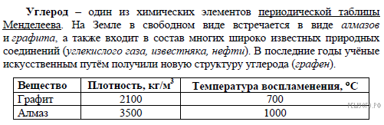
Задание 2.
Создайте презентацию из трех слайдов. В презентации должны содержаться краткие иллюстрированные сведения о внешнем виде, об ареале обитания, образе жизни и рационе пингвинов. Все слайды должны быть выполнены в едином стиле, каждый слайд должен быть озаглавлен. В презентации должна быть дата, анимация, спецэффекты.
Презентацию сохраните в файле. Файл ответа необходимо сохранить в одном из следующих форматов: *.odp, или *.ppt, или *.pptx.

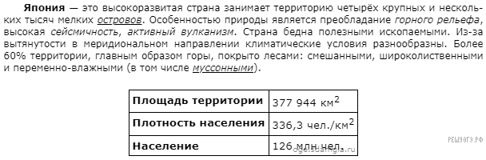

Задание 3.
Создайте презентацию из трех слайдов. В презентации должны содержаться краткие иллюстрированные сведения о внешнем виде, об ареале обитания, образе жизни и рационе орлов. Все слайды должны быть выполнены в едином стиле, каждый слайд должен быть озаглавлен. В презентации должна быть дата, анимация, спецэффекты.
Презентацию сохраните в файле. Файл ответа необходимо сохранить в одном из следующих форматов: *.odp, или *.ppt, или *.pptx.

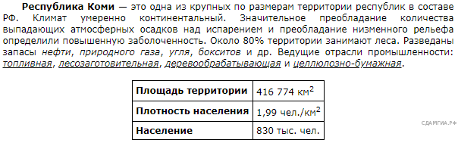
Задание 4.
Создайте презентацию из трех слайдов. В презентации должны содержаться краткие иллюстрированные сведения о внешнем виде, об ареале обитания, образе жизни и рационе благородных оленей. Все слайды должны быть выполнены в едином стиле, каждый слайд должен быть озаглавлен. В презентации должна быть дата, анимация, спецэффекты.
Презентацию сохраните в файле. Файл ответа необходимо сохранить в одном из следующих форматов: *.odp, или *.ppt, или *.pptx.

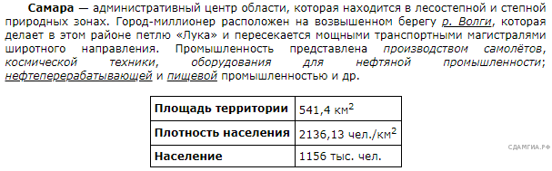

Задание 5.
Создайте презентацию из трех слайдов. В презентации должны содержаться краткие иллюстрированные сведения о внешнем виде, об ареале обитания, образе жизни и рационе амурских тигров. Все слайды должны быть выполнены в едином стиле, каждый слайд должен быть озаглавлен. В презентации должна быть дата, анимация, спецэффекты.
Презентацию сохраните в файле. Файл ответа необходимо сохранить в одном из следующих форматов: *.odp, или *.ppt, или *.pptx.

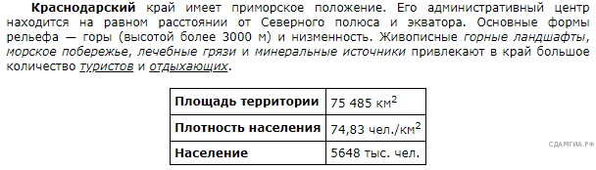
Задание 6.
Создайте презентацию из трех слайдов. В презентации должны содержаться краткие иллюстрированные сведения о внешнем виде, об ареале обитания, образе жизни и рационе мышей полевок. Все слайды должны быть выполнены в едином стиле, каждый слайд должен быть озаглавлен. В презентации должна быть дата, анимация, спецэффекты.
Презентацию сохраните в файле. Файл ответа необходимо сохранить в одном из следующих форматов: *.odp, или *.ppt, или *.pptx.

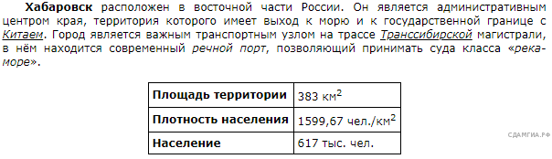

Задание 7.
Создайте презентацию из трех слайдов. В презентации должны содержаться краткие иллюстрированные сведения о внешнем виде, об ареале обитания, образе жизни и рационе воробьев. Все слайды должны быть выполнены в едином стиле, каждый слайд должен быть озаглавлен. В презентации должна быть дата, анимация, спецэффекты.
Презентацию сохраните в файле. Файл ответа необходимо сохранить в одном из следующих форматов: *.odp, или *.ppt, или *.pptx.

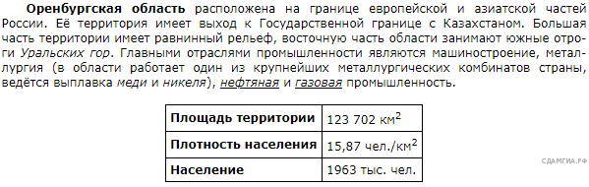
Задание 8.

Создайте презентацию из трех слайдов. В презентации должны содержаться краткие иллюстрированные сведения о внешнем виде, об ареале обитания, образе жизни и рационе летучих мышей. Все слайды должны быть выполнены в едином стиле, каждый слайд должен быть озаглавлен. В презентации должна быть дата, анимация, спецэффекты.
Презентацию сохраните в файле. Файл ответа необходимо сохранить в одном из следующих форматов: *.odp, или *.ppt, или *.pptx.

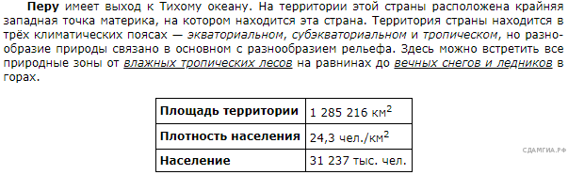

Задание 9.
Создайте презентацию из трех слайдов. В презентации должны содержаться краткие иллюстрированные сведения о внешнем виде, об ареале обитания, образе жизни и рационе кенгуру. Все слайды должны быть выполнены в едином стиле, каждый слайд должен быть озаглавлен. В презентации должна быть дата, анимация, спецэффекты.
Презентацию сохраните в файле. Файл ответа необходимо сохранить в одном из следующих форматов: *.odp, или *.ppt, или *.pptx.

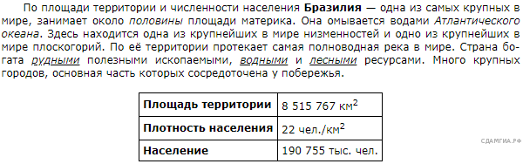
Задание 10.
Создайте презентацию из трех слайдов. В презентации должны содержаться краткие иллюстрированные сведения о внешнем виде, об ареале обитания, образе жизни и рационе бурундуков. Все слайды должны быть выполнены в едином стиле, каждый слайд должен быть озаглавлен. В презентации должна быть дата, анимация, спецэффекты.
Презентацию сохраните в файле. Файл ответа необходимо сохранить в одном из следующих форматов: *.odp, или *.ppt, или *.pptx.

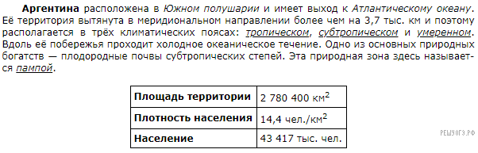

Задание 11.
Создайте в текстовом редакторе документ и напишите в нем следующий текст, точно воспроизведя все оформление текста, имеющееся в образце.
Данный текст должен быть набран шрифтом размером 14 пунктов обычного начертания. Отступ первой строки первого абзаца основного текста — 1 см. Расстояние между строками текста не менее одинарного, но не более полуторного междустрочного интервала.
Основной текст выровнен по ширине; в ячейках таблицы применено выравнивание по левому краю. В основном тексте и таблице есть слова, выделенные полужирным, курсивным шрифтом и подчеркиванием. Ширина таблицы меньше ширины основного текста. Таблица выровнена на странице по центру горизонтали.
При этом допустимо, чтобы ширина Вашего текста отличалась от ширины текста в примере, поскольку ширина текста зависит от размеров страницы и полей. В этом случае разбиение текста на строки должно соответствовать стандартной ширине абзаца.
Интервал между текстом и таблицей не менее 12 пунктов, но не более 24 пунктов.
Текст сохраните в файле. Файл ответа необходимо сохранить в одном из следующих форматов: *.odt, или *.doc, или *.docx.
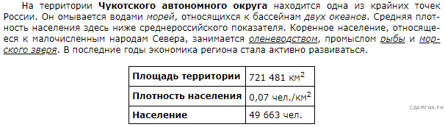

Задание 12.
Создайте в текстовом редакторе документ и напишите в нем следующий текст, точно воспроизведя все оформление текста, имеющееся в образце.
Данный текст должен быть набран шрифтом размером 14 пунктов обычного начертания. Отступ первой строки первого абзаца основного текста — 1 см. Расстояние между строками текста не менее одинарного, но не более полуторного междустрочного интервала.
Основной текст выровнен по ширине; в ячейках таблицы применено выравнивание по левому краю. В основном тексте и таблице есть слова, выделенные полужирным, курсивным шрифтом и подчеркиванием. Ширина таблицы меньше ширины основного текста. Таблица выровнена на странице по центру горизонтали.
При этом допустимо, чтобы ширина Вашего текста отличалась от ширины текста в примере, поскольку ширина текста зависит от размеров страницы и полей. В этом случае разбиение текста на строки должно соответствовать стандартной ширине абзаца.
Интервал между текстом и таблицей не менее 12 пунктов, но не более 24 пунктов.
Текст сохраните в файле. Файл ответа необходимо сохранить в одном из следующих форматов: *.odt, или *.doc, или *.docx.
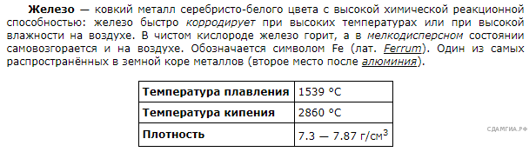

Задание 13.
Создайте в текстовом редакторе документ и напишите в нем следующий текст, точно воспроизведя все оформление текста, имеющееся в образце.
Данный текст должен быть набран шрифтом размером 14 пунктов обычного начертания. Отступ первой строки первого абзаца основного текста — 1 см. Расстояние между строками текста не менее одинарного, но не более полуторного междустрочного интервала.
Основной текст выровнен по ширине; в ячейках таблицы применено выравнивание по левому краю. В основном тексте и таблице есть слова, выделенные полужирным, курсивным шрифтом и подчеркиванием. Ширина таблицы меньше ширины основного текста. Таблица выровнена на странице по центру горизонтали.
При этом допустимо, чтобы ширина Вашего текста отличалась от ширины текста в примере, поскольку ширина текста зависит от размеров страницы и полей. В этом случае разбиение текста на строки должно соответствовать стандартной ширине абзаца.
Интервал между текстом и таблицей не менее 12 пунктов, но не более 24 пунктов.
Текст сохраните в файле. Файл ответа необходимо сохранить в одном из следующих форматов: *.odt, или *.doc, или *.docx.
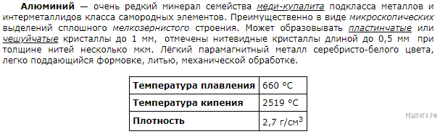

Задание 14.
Создайте в текстовом редакторе документ и напишите в нем следующий текст, точно воспроизведя все оформление текста, имеющееся в образце.
Данный текст должен быть набран шрифтом размером 14 пунктов обычного начертания. Отступ первой строки первого абзаца основного текста — 1 см. Расстояние между строками текста не менее одинарного, но не более полуторного междустрочного интервала.
Основной текст выровнен по ширине; в ячейках таблицы применено выравнивание по левому краю. В основном тексте и таблице есть слова, выделенные полужирным, курсивным шрифтом и подчеркиванием. Ширина таблицы меньше ширины основного текста. Таблица выровнена на странице по центру горизонтали.
При этом допустимо, чтобы ширина Вашего текста отличалась от ширины текста в примере, поскольку ширина текста зависит от размеров страницы и полей. В этом случае разбиение текста на строки должно соответствовать стандартной ширине абзаца.
Интервал между текстом и таблицей не менее 12 пунктов, но не более 24 пунктов.
Текст сохраните в файле. Файл ответа необходимо сохранить в одном из следующих форматов: *.odt, или *.doc, или *.docx.
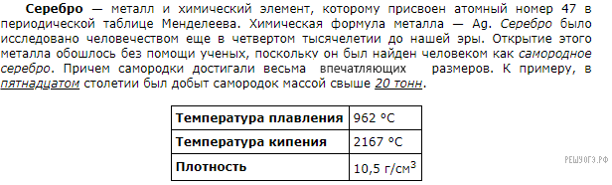

Задание 15.
Создайте в текстовом редакторе документ и напишите в нем следующий текст, точно воспроизведя все оформление текста, имеющееся в образце.
Данный текст должен быть набран шрифтом размером 14 пунктов обычного начертания. Отступ первой строки первого абзаца основного текста — 1 см. Расстояние между строками текста не менее одинарного, но не более полуторного междустрочного интервала.
Основной текст выровнен по ширине; в ячейках таблицы применено выравнивание по левому краю. В основном тексте и таблице есть слова, выделенные полужирным, курсивным шрифтом и подчеркиванием. Ширина таблицы меньше ширины основного текста. Таблица выровнена на странице по центру горизонтали.
При этом допустимо, чтобы ширина Вашего текста отличалась от ширины текста в примере, поскольку ширина текста зависит от размеров страницы и полей. В этом случае разбиение текста на строки должно соответствовать стандартной ширине абзаца.
Интервал между текстом и таблицей не менее 12 пунктов, но не более 24 пунктов.
Текст сохраните в файле. Файл ответа необходимо сохранить в одном из следующих форматов: *.odt, или *.doc, или *.docx.
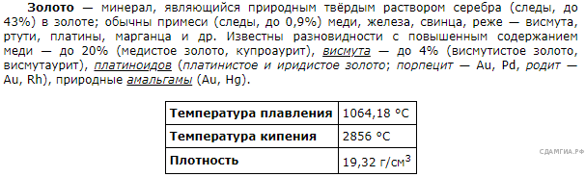

Задание 16.
Создайте в текстовом редакторе документ и напишите в нем следующий текст, точно воспроизведя все оформление текста, имеющееся в образце.
Данный текст должен быть набран шрифтом размером 14 пунктов обычного начертания. Отступ первой строки первого абзаца основного текста — 1 см. Расстояние между строками текста не менее одинарного, но не более полуторного междустрочного интервала.
Основной текст выровнен по ширине; в ячейках первого столбца таблицы применено выравнивание по левому краю, в ячейках второго столбца — по центру. В основном тексте и таблице есть слова, выделенные полужирным, курсивным шрифтом и подчеркиванием. Ширина таблицы меньше ширины основного текста. Таблица выровнена на странице по центру горизонтали.
При этом допустимо, чтобы ширина Вашего текста отличалась от ширины текста в примере, поскольку ширина текста зависит от размеров страницы и полей. В этом случае разбиение текста на строки должно соответствовать стандартной ширине абзаца.
Интервал между текстом и таблицей не менее 12 пунктов, но не более 24 пунктов.
Текст сохраните в файле. Файл ответа необходимо сохранить в одном из следующих форматов: *.odt, или *.doc, или *.docx.
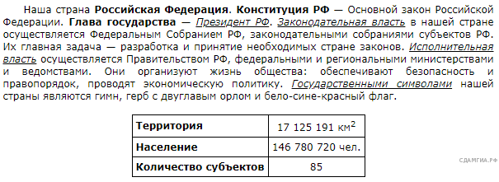
Задание 17.
Создайте в текстовом редакторе документ и напишите в нем следующий текст, точно воспроизведя все оформление текста, имеющееся в образце.
Данный текст должен быть набран шрифтом размером 14 пунктов обычного начертания. Отступ первой строки первого абзаца основного текста — 1 см. Расстояние между строками текста не менее одинарного, но не более полуторного междустрочного интервала.
Основной текст выровнен по ширине; в ячейках первого столбца таблицы, кроме первой строки таблицы, применено выравнивание по левому краю, в ячейках второго столбца и первой строки таблицы — выравнивание по центру. В основном тексте и таблице есть слова, выделенные полужирным, курсивным шрифтом и подчеркиванием. Ширина таблицы меньше ширины основного текста. Таблица выровнена на странице по центру горизонтали.
При этом допустимо, чтобы ширина Вашего текста отличалась от ширины текста в примере, поскольку ширина текста зависит от размеров страницы и полей. В этом случае разбиение текста на строки должно соответствовать стандартной ширине абзаца.
Интервал между текстом и таблицей не менее 12 пунктов, но не более 24 пунктов.
Текст сохраните в файле. Файл ответа необходимо сохранить в одном из следующих форматов: *.odt, или *.doc, или *.docx.
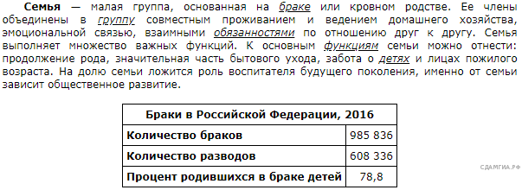

Задание 18.
Создайте в текстовом редакторе документ и напишите в нем следующий текст, точно воспроизведя все оформление текста, имеющееся в образце.
Данный текст должен быть набран шрифтом размером 14 пунктов обычного начертания. Отступ первой строки первого абзаца основного текста — 1 см. Расстояние между строками текста не менее одинарного, но не более полуторного междустрочного интервала.
Основной текст выровнен по ширине; в ячейках первого столбца таблицы, кроме первой строки таблицы, применено выравнивание по левому краю, в ячейках второго столбца и первой строки таблицы — выравнивание по центру. В основном тексте и таблице есть слова, выделенные полужирным, курсивным шрифтом и подчеркиванием. Ширина таблицы меньше ширины основного текста. Таблица выровнена на странице по центру горизонтали.
При этом допустимо, чтобы ширина Вашего текста отличалась от ширины текста в примере, поскольку ширина текста зависит от размеров страницы и полей. В этом случае разбиение текста на строки должно соответствовать стандартной ширине абзаца.
Интервал между текстом и таблицей не менее 12 пунктов, но не более 24 пунктов.
Текст сохраните в файле. Файл ответа необходимо сохранить в одном из следующих форматов: *.odt, или *.doc, или *.docx.
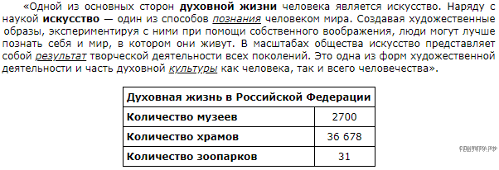
Задание 19.
Создайте в текстовом редакторе документ и напишите в нем следующий текст, точно воспроизведя все оформление текста, имеющееся в образце.
Данный текст должен быть набран шрифтом размером 14 пунктов обычного начертания. Отступ первой строки абзацев основного текста — 1 см. Расстояние между строками текста не менее одинарного, но не более полуторного междустрочного интервала.
Основной текст выровнен по ширине; в ячейках первого столбца таблицы применено выравнивание по левому краю, в ячейках второго — по центру. В основном тексте и таблице есть слова, выделенные полужирным, курсивным шрифтом и подчеркиванием. Ширина таблицы меньше ширины основного текста. Таблица выровнена на странице по центру горизонтали.
При этом допустимо, чтобы ширина Вашего текста отличалась от ширины текста в примере, поскольку ширина текста зависит от размеров страницы и полей. В этом случае разбиение текста на строки должно соответствовать стандартной ширине абзаца.
Интервал между текстом и таблицей не менее 12 пунктов, но не более 24 пунктов.
Текст сохраните в файле. Файл ответа необходимо сохранить в одном из следующих форматов: *.odt, или *.doc, или *.docx.
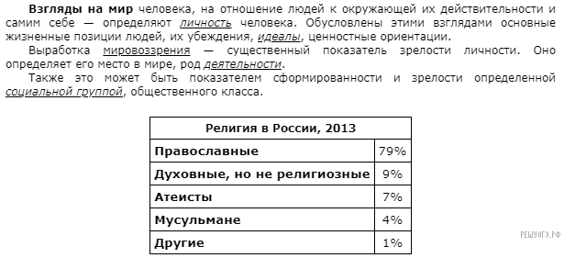

Задание 20.
Создайте в текстовом редакторе документ и напишите в нем следующий текст, точно воспроизведя все оформление текста, имеющееся в образце.
Данный текст должен быть набран шрифтом размером 14 пунктов обычного начертания. Отступ первой строки первого абзаца основного текста — 1 см. Расстояние между строками текста не менее одинарного, но не более полуторного междустрочного интервала.
Основной текст выровнен по ширине; в ячейках первого столбца таблицы, кроме первой строки таблицы, применено выравнивание по левому краю, в ячейках второго столбца и первой строки таблицы — выравнивание по центру. В основном тексте и таблице есть слова, выделенные полужирным, курсивным шрифтом и подчеркиванием. Ширина таблицы меньше ширины основного текста. Таблица выровнена на странице по центру горизонтали.
При этом допустимо, чтобы ширина Вашего текста отличалась от ширины текста в примере, поскольку ширина текста зависит от размеров страницы и полей. В этом случае разбиение текста на строки должно соответствовать стандартной ширине абзаца.
Интервал между текстом и таблицей не менее 12 пунктов, но не более 24 пунктов.
Текст сохраните в файле. Файл ответа необходимо сохранить в одном из следующих форматов: *.odt, или *.doc, или *.docx.
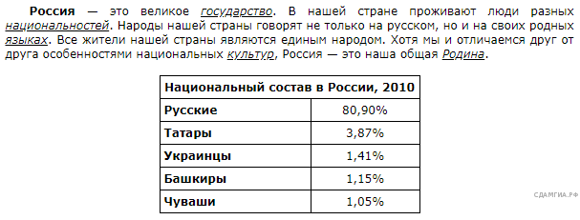
Задание 21.
В электронную таблицу занесли данные о тестировании учеников. Ниже приведены первые пять строк таблицы:
 | A | B | C | D
1 | округ | фамилия | предмет | балл
2 | C | Ученик 1 | обществознание | 246
3 | В | Ученик 2 | немецкий язык | 530
4 | Ю | Ученик 3 | русский язык | 576
5 | СВ | Ученик 4 | обществознание | 304
В столбце А записан округ, в котором учится ученик; в столбце В — фамилия; в столбце С — любимый предмет; в столбце D — тестовый балл. Всего в электронную таблицу были занесены данные по 1000 ученикам.
Выполните задание.
На основании данных, содержащихся в этой таблице, ответьте на два вопроса.
1. Сколько учеников в Северо-Восточном округе (СВ) выбрали в качестве любимого предмета математику? Ответ на этот вопрос запишите в ячейку Н2 таблицы.
2. Каков средний тестовый балл у учеников Южного округа (Ю)? Ответ на этот вопрос запишите в ячейку Н3 таблицы с точностью два знака после запятой.
3. Постройте круговую диаграмму, отображающую соотношение числа участников, сдающих информатику, немецкий язык и обществознание. Левый верхний угол диаграммы разместите вблизи ячейки G6.

Задание 22.
В электронную таблицу занесли данные о тестировании учеников. Ниже приведены первые пять строк таблицы:
 | A | B | C | D
1 | округ | фамилия | предмет | балл
2 | C | Ученик 1 | обществознание | 246
3 | В | Ученик 2 | немецкий язык | 530
4 | Ю | Ученик 3 | русский язык | 576
5 | СВ | Ученик 4 | обществознание | 304
В столбце А записан округ, в котором учится ученик; в столбце В — фамилия; в столбце С — любимый предмет; в столбце D — тестовый балл. Всего в электронную таблицу были занесены данные по 1000 ученикам.
Выполните задание.
На основании данных, содержащихся в этой таблице, ответьте на два вопроса.
1. Сколько учеников в Северо-Западном округе (СЗ) выбрали в качестве любимого предмета русский язык? Ответ на этот вопрос запишите в ячейку Н2 таблицы.
2. Каков средний тестовый балл у учеников Западного округа (3)? Ответ на этот вопрос запишите в ячейку Н3 таблицы с точностью не менее двух знаков после запятой.
3. Постройте круговую диаграмму, отображающую соотношение числа участников, сдающих химию, немецкий язык и математику. Левый верхний угол диаграммы разместите вблизи ячейки G6.

Задание 23.
В электронную таблицу занесли данные о тестировании учеников. Ниже приведены первые пять строк таблицы:
 | A | B | C | D
1 | округ | фамилия | предмет | балл
2 | C | Ученик 1 | обществознание | 246
3 | В | Ученик 2 | немецкий язык | 530
4 | Ю | Ученик 3 | русский язык | 576
5 | СВ | Ученик 4 | обществознание | 304
В столбце А записан округ, в котором учится ученик; в столбце В — фамилия; в столбце С — любимый предмет; в столбце D — тестовый балл. Всего в электронную таблицу были занесены данные по 1000 ученикам.
Выполните задание.
На основании данных, содержащихся в этой таблице, ответьте на два вопроса.
1. Сколько учеников в Центральном округе (Ц) выбрали в качестве любимого предмета английский язык? Ответ на этот вопрос запишите в ячейку Н2 таблицы.
2. Каков средний тестовый балл у учеников Восточного округа (В)? Ответ на этот вопрос запишите в ячейку Н3 таблицы с точностью не менее двух знаков после запятой.
3. Постройте круговую диаграмму, отображающую соотношение числа участников из округов с кодами «C», «Ю» и «З». Левый верхний угол диаграммы разместите вблизи ячейки G6.

Задание 24
В электронную таблицу занесли данные о тестировании учеников. Ниже приведены первые пять строк таблицы:
 | A | B | C | D
1 | округ | фамилия | предмет | балл
2 | C | Ученик 1 | обществознание | 246
3 | В | Ученик 2 | немецкий язык | 530
4 | Ю | Ученик 3 | русский язык | 576
5 | СВ | Ученик 4 | обществознание | 304
В столбце А записан округ, в котором учится ученик; в столбце В — фамилия; в столбце С — любимый предмет; в столбце D — тестовый балл. Всего в электронную таблицу были занесены данные по 1000 ученикам.
Выполните задание.
На основании данных, содержащихся в этой таблице, ответьте на два вопроса.
1. Сколько учеников в Южном округе (Ю) выбрали в качестве любимого предмета английский язык? Ответ на этот вопрос запишите в ячейку Н2 таблицы.
2. Каков средний тестовый балл у учеников Юго-Восточного округа (ЮВ)? Ответ на этот вопрос запишите в ячейку Н3 таблицы с точностью не менее двух знаков после запятой.
3. Постройте круговую диаграмму, отображающую соотношение числа участников из округов с кодами «CВ», «ЮВ» и «З». Левый верхний угол диаграммы разместите вблизи ячейки G6.

Задание 25.
В электронную таблицу занесли результаты тестирования учащихся по географии и информатике. Вот первые строки получившейся таблицы:
 | A | B | C | D
1 | Ученик | Школа | География | Информатика
2 | Лиштаев Евгений | 1 | 81 | 79
3 | Будин Сергей | 2 | 63 | 90
4 | Христич Анна | 6 | 62 | 69
5 | Иванов Данила | 7 | 63 | 74
6 | Глотова Анастасия | 4 | 50 | 66
7 | Лещенко Владислав | 1 | 60 | 50
В столбце А указаны фамилия и имя учащегося; в столбце В — номер школы учащегося; в столбцах С, D — баллы, полученные, соответственно, по географии и информатике. По каждому предмету можно было набрать от 0 до 100 баллов. Всего в электронную таблицу были занесены данные по 272 учащимся. Порядок записей в таблице произвольный.
Выполните задание.
На основании данных, содержащихся в этой таблице, ответьте на два вопроса.
1. Чему равна средняя сумма баллов по двум предметам среди учащихся школы № 7? Ответ с точностью до одного знака после запятой запишите в ячейку F4 таблицы.
2. Сколько процентов от общего числа участников составили ученики школы № 5? Ответ с точностью до одного знака после запятой запишите в ячейку F6 таблицы.
3. Постройте круговую диаграмму, отображающую соотношение учеников из школ «2», «3» и «7». Левый верхний угол диаграммы разместите вблизи ячейки G6.

Задание 26.
В электронную таблицу занесли результаты тестирования учащихся по географии и информатике. Вот первые строки получившейся таблицы:
 | A | B | C | D
1 | Ученик | Школа | География | Информатика
2 | Лиштаев Евгений | 1 | 81 | 79
3 | Будин Сергей | 2 | 63 | 90
4 | Христич Анна | 6 | 62 | 69
5 | Иванов Данила | 7 | 63 | 74
6 | Глотова Анастасия | 4 | 50 | 66
7 | Лещенко Владислав | 1 | 60 | 50
В столбце А указаны фамилия и имя учащегося; в столбце В — номер школы учащегося; в столбцах С, D — баллы, полученные, соответственно, по географии и информатике. По каждому предмету можно было набрать от 0 до 100 баллов. Всего в электронную таблицу были занесены данные по 272 учащимся. Порядок записей в таблице произвольный.
Выполните задание.
На основании данных, содержащихся в этой таблице, ответьте на два вопроса.
1. Чему равна наибольшая сумма баллов по двум предметам среди учащихся школы № 4? Ответ на этот вопрос запишите в ячейку F4 таблицы.
2. Сколько процентов от общего числа участников составили ученики, получившие по информатике не менее 80 баллов? Ответ с точностью до одного знака после запятой запишите в ячейку F6 таблицы.
3. Постройте круговую диаграмму, отображающую соотношение учеников из школ «1», «6» и «7». Левый верхний угол диаграммы разместите вблизи ячейки G6.
Задание 27.
В электронную таблицу занесли результаты тестирования учащихся по физике и информатике. Вот первые строки получившейся таблицы:
 | A | B | C | D
1 | Ученик | Округ | Физика | Информатика
2 | Брусов Анатолий | Западный | 18 | 12
3 | Васильев Александр | Восточный | 56 | 66
4 | Ермишин Роман | Северный | 44 | 49
5 | Моникашвили Эдуард | Центральный | 65 | 78
6 | Круглов Никита | Центральный | 57 | 67
7 | Титова Анастасия | Северный | 54 | 63
В столбце А указаны фамилия и имя учащегося; в столбце В — округ учащегося; в столбцах С, D — баллы, полученные, соответственно, по физике и информатике. По каждому предмету можно было набрать от 0 до 100 баллов. Всего в электронную таблицу были занесены данные по 266 учащимся. Порядок записей в таблице произвольный.
Выполните задание.
Откройте файл с данной электронной таблицей. На основании данных, содержащихся в этой таблице, ответьте на три вопроса.
1. Чему равна наибольшая сумма баллов по двум предметам среди учащихся округа «Северный»? Ответ на этот вопрос запишите в ячейку G1 таблицы.
2. Сколько процентов от общего числа участников составили ученики, получившие по физике больше 60 баллов? Ответ с точностью до одного знака после запятой запишите в ячейку G3 таблицы.
3. Постройте круговую диаграмму, отображающую соотношение учеников из округов «Западный», «Восточный» и «Северный». Левый верхний угол диаграммы разместите вблизи ячейки G6.

Задание 28.
В электронную таблицу занесли результаты тестирования учащихся по физике и информатике. Вот первые строки получившейся таблицы:
 | A | B | C | D
1 | Ученик | Округ | Физика | Информатика
2 | Брусов Анатолий | Западный | 18 | 12
3 | Васильев Александр | Восточный | 56 | 66
4 | Ермишин Роман | Северный | 44 | 49
5 | Моникашвили Эдуард | Центральный | 65 | 78
6 | Круглов Никита | Центральный | 57 | 67
7 | Титова Анастасия | Северный | 54 | 63
В столбце А указаны фамилия и имя учащегося; в столбце В — округ учащегося; в столбцах С, D — баллы, полученные, соответственно, по физике и информатике. По каждому предмету можно было набрать от 0 до 100 баллов. Всего в электронную таблицу были занесены данные по 266 учащимся. Порядок записей в таблице произвольный.
Выполните задание.
На основании данных, содержащихся в этой таблице, ответьте на два вопроса.
1. Чему равна наименьшая сумма баллов по двум предметам среди учащихся округа «Центральный»? Ответ на этот вопрос запишите в ячейку G1 таблицы.
2. Сколько процентов от общего числа участников составили ученики, получившие по физике меньше 70 баллов? Ответ с точностью до одного знака после запятой запишите в ячейку G3 таблицы.
3. Постройте круговую диаграмму, отображающую соотношение учеников из округов «Восточный», «Центральный» и «Южный». Левый верхний угол диаграммы разместите вблизи ячейки G6.
Задание 29.
Среди учеников 5−11 классов проводили социологический опрос. Результаты занесли в электронную таблицу. Ниже приведены первые пять строк таблицы:
 | A | B | C | D | E
1 | Фамилия | Имя | Класс | Любимый предмет | Оценка за любимый предмет
2 | Александров | Артемий | 5 | информатика | 4
3 | Александрова | Александра | 6 | алгебра | 4
4 | Анай | Ангыр | 10 | геометрия | 4
5 | Ананкина | Полина | 8 | русский язык | 4
6 | Андреев | Ярослав | 7 | информатика | 5
Каждая строка таблицы содержит запись об одном ученике. В столбце А записана фамилия, в столбце В - имя, в столбце С — класс, в столбце D — любимый предмет, в столбце Е — оценка за любимый предмет.
Выполните задание.
На основании данных, содержащихся в этой таблице, ответьте на два вопроса.
1. Сколько учеников любят информатику? Ответ на этот вопрос запишите в ячейку H2 таблицы.
2. Какой процент учеников 8 класса имеют оценку за любимый предмет 4 или 5? Ответ на этот вопрос с точностью не менее 2 знаков после запятой запишите в ячейку H3 таблицы.
3. Постройте круговую диаграмму, отображающую соотношение любимых предметов «информатика», «алгебра» и «геометрия». Левый верхний угол диаграммы разместите вблизи ячейки G6.

Задание 30.
Среди учеников 5−11 классов проводили социологический опрос. Результаты занесли в электронную таблицу. Ниже приведены первые пять строк таблицы:
 | A | B | C | D | E
1 | Фамилия | Имя | Класс | Любимый предмет | Оценка за любимый предмет
2 | Александров | Артемий | 5 | информатика | 4
3 | Александрова | Александра | 6 | алгебра | 4
4 | Анай | Ангыр | 10 | геометрия | 4
5 | Ананкина | Полина | 8 | русский язык | 4
6 | Андреев | Ярослав | 7 | информатика | 5
Каждая строка таблицы содержит запись об одном ученике. В столбце А записана фамилия, в столбце В - имя, в столбце С — класс, в столбце D — любимый предмет, в столбце Е — оценка за любимый предмет.
Выполните задание.
На основании данных, содержащихся в этой таблице, ответьте на два вопроса.
1. Сколько учеников любят алгебру? Ответ на этот вопрос запишите в ячейку H2 таблицы.
2. Какой процент учеников 7 класса имеют оценку 3 за любимый предмет? Ответ на этот вопрос с точностью не менее 2 знаков после запятой запишите в ячейку H3 таблицы.
3. Постройте круговую диаграмму, отображающую соотношение любимых предметов «русский язык», «литература» и «физкультура». Левый верхний угол диаграммы разместите вблизи ячейки G6.

Составил преподаватель: __________Жучкова Т.П.
Обсуждено и одобрено
На заседении МК МиОЕНЦ Председатель МК
«____»_________2024 г _________Доронкина М.В.
Протокол № __________

